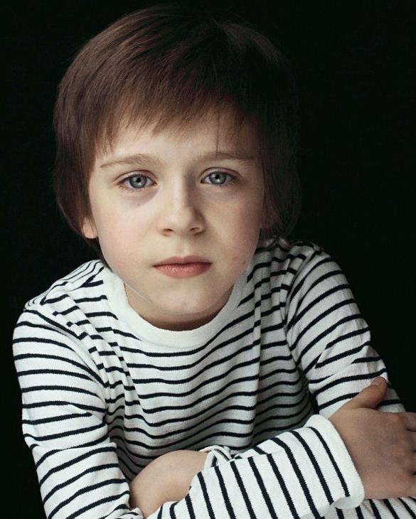
Марк-Малик Мурашкин
Актер, музыкант
Возраст: 8 лет
Год и дата рождения: 15.06.10
Место проживания: г. Москва
Рост: 132
Размер одежды: 128-134
Размер обуви: 33
Глаза: зеленые
Волосы - темно-русые, причёска средней длины-до плеч.
Телосложение – стройное
Тип внешности: европейский
Речь - чистая
Игровой возраст 6-9 лет
Контакты: т. 8 (909)-999- 30-41, info.oscarnash@gmail.com

ОБРАЗОВАНИЕ:
Профессиональная детская тренинг-студия кино "Актёр" с 2018г.
Театральная студия «Дебют» 2015г.
ДШИ им М.А. Балакирева – муз. инструменты по классу фортепиано с 2015г.
Школа олимпийского резерва – плавание с 2017г.

РАБОТЫ В КИНО:
2018г. «Тайны госпожи Кирсановой», реж. Мезенцев С.С., роль мальчик, играющий на фортепиано
2018г. «Бабушка лёгкого поведения 2. Престарелые мстители», реж. М. Вайсберг, роль мальчик в больнице
2018г. «Нотариус», сериал, реж. Гарри Закарян, эпизод
2018г. «Ну что же Вы все спите, люди», к/м, реж. София Сальман , роль Юра
2018г. «Легенда Феррари», реж. Константин Максимов, Главная роль Петя -сын Врангеля

РАБОТЫ НА ТВ:
2018г. Шоу «Лучше всех!», Первый канал, выпуск от 2.12.2018 https://youtu.be/-3yj3QukODc
2018г. Промо-ролик телеканал Звезда https://youtu.be/oy55WSTWn0o
2018г. Выставка Дисней, роль Сын
2018г. Телеканал Карусель "Морда, лапы и хвосты" Дикобразы, реж. Антон Михалев
2018г. Промо-ролик телеканал "О!" "День любимой игрушки на канале «О!»" https://youtu.be/JxBTWDJivA0

РАБОТЫ В ТЕАТРЕ:
2018г.. "Петя и волк" Камерный музыкальный театр п/р Б.А. Покровского, роль Охотник 2018г.. "Майский вальс" Концерт к 9.05.2018 Камерный музыкальный театр п/р Б.А. Покровского https://youtu.be/EcC_hdPD-UY
2018г.. "Джани Скикки" Камерный музыкальный театр п/р Б.А. Покровского
2018г. Концерт Фестиваля, посвящённого 75-летию Сталинградской и Курской битв под девизом «Этот день мы приближали как могли» театр Российской армии.участник концерта. Читал произведение М. Шолохова "Нахалёнок" https://youtu.be/CgYAhB__XBw

РЕКЛАМА:
2018г. «Банк ВТБ», реж. А. Попогребский, главная роль https://youtu.be/DLP05iQQ6oE
2018г. «Донстрой», роль Сын https://youtu.be/0FPYcWb1nJ0
2018г. Краски « Гамма» , роль Главный герой https://youtu.be/Ushd9xLOfTg
2018г. «Суперсемейка-2» «Растишка», роль Сын https://youtu.be/EQre9G8vGJs

СЪЕМКИ В КЛИПАХ:
2018г. "Я не один" клип Полины Богусевич, роль главная, реж. Рузанна Гонян, автор музыки и слов Зариф Норов. https://youtu.be/kRvtVBae8ko

НАГРАДЫ И ДОСТИЖЕНИЯ:

2017г. Всероссийский театральный фестиваль «На чистых прудах» при театре «Экспромт» Лауреат I степени
2018г. V Всероссийский конкурс чтецов «Художественно слово» в рамках международного фестиваля "Четыре элемента" на сцене ДТЦ "Маленькая Луна" и Малого зала Московского театра Луны Лауреат I степени
2018г. Институт культуры и искусств МГПУ «Олимпиада искусств 2018» «Художественное слово»(поэзия/проза) Лауреат I степени
2018г. VI Всероссийский фестиваль-конкурс юных пианистов и органистов «Вехи классической музыки» памяти С.В. Рахманинова Лауреат I степени
2018. III Всероссийский фестиваль-конкурс юных пианистов имени Василия Сергеевича Калинникова Лауреат II Степени.
2018г. VI Всероссийский конкурс чтецов "Художественно слово" в рамках международного фестиваля "Четыре элемента" на сцене ДТЦ "Маленькая Луна" и Малого зала Московского театра Луны Лауреат I степени

ДОПОЛНИТЕЛЬНЫЕ НАВЫКИ:
Озвучивание, дубляж
Языки: английский начальный
Виды спорта: плавание, коньки, ролики, скейт, велосипед, героскутер
Пение: мюзикл, эстрадный вокал
Музыкальные инструменты: фортепиано

Ссылки:
Видео визитка - https://www.youtube.com/watch?v=un7TQ3V0oXg&feature=share
Видео визитка – анкета «Зеркало»
https://www.youtube.com/watch?v=jvucFuKhQfE&feature=share
Инстаграм- https://www.instagram.com/murashkin_mark_malik
Фейсбук- https://www.facebook.com/profile.php?id=100014682851534
Ютуб канал - https://www.youtube.com/channel/UCFTOgWq8iJ4hGvmUg5Y-Czg
Кинолифт: https://kinolift.ru/13908
Кино-театр.ру https://www.kino-teatr.ru/kino/acter/c/ros/485271/works/
https://youtu.be/DIGIKPWGSFw

Тел.: +7 909 999-30-41, e-mail: Info.oscarnash@gmail.com

